**2022年湖南省长沙市中考生物试卷**

**一、单项选择题（每小题2分，共50分）**

1. 中国植物园的图标由银杏和水杉组成，如图所示。银杏和水杉都属于（　　）



A. 苔藓植物 B. 蕨类植物 C. 裸子植物 D. 被子植物

2. 谚语“清明雨水多，竹笋满山坡”中，促进竹笋生长生态因素是（　　）

A. 阳光 B. 空气 C. 水分 D. 温度

3. 某种植物可以通过输导组织向叶片输送有毒物质防止昆虫啃食。龟甲（一种昆虫）能巧妙选择食用部位，避免因毒液流出而中毒。据此推测，龟甲在取食时没有破坏的结构是（　　）

A. 叶肉 B. 叶脉 C. 上表皮 D. 下表皮

4. 芦根是芦苇的根，可制成中药，具有清热生津的作用。芦根所属的结构层次是（　　）

A. 细胞 B. 组织 C. 器官 D. 植物体

5. 春季植树时，移栽的树苗被剪去大量的枝叶，这样能提高移栽成活率的原因是（　　）

A. 降低了叶片的光合作用

B. 降低了叶片的蒸腾作用

C. 促进了植物呼吸作用

D. 促进了水和无机盐的吸收

6. 截至2020年底，中国西南野生生物种质资源库已保存野生植物种子10601种。要长期保存种子，种质资源库应保持（　　）

A. 温暖潮湿 B. 低温潮湿 C. 温暖干燥 D. 低温干燥

7. 青春期是生长发育发生重要变化的时期。下列青少年行为习惯不健康的是（　　）

A. 腰背挺直、坐姿端正 B. 规律进餐、足量饮水

C. 劳逸结合、睡眠充足 D. 躺卧看书、直视强光

8. 端午佳节，家人团聚包粽子。下列包粽子的原材料中富含淀粉的是（　　）

A. 糯米 B. 食盐 C. 咸蛋黄 D. 五花肉

9. 某O型血幼儿因病需要大量输血，根据输血原则，他输入血液的血型应是（　　）

A. A型血 B. B型血 C. AB型血 D. O型血

10. 如图是显微镜下小鱼尾鳍内毛细血管的血液流动情况。要观察与图中毛细血管相连的小动脉，恰当的操作是（　　）

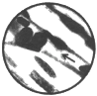

A. 换用高倍目镜 B. 调节细准焦螺旋

C. 换用较大的光圈 D. 向右下移动培养皿

11. 尿毒症患者不能正常形成尿液，病情严重时会危及生命，需进行器官移植。患者需移植的器官是（　　）

A. 肾脏 B. 心脏 C. 肝脏 D. 皮肤

12. 在冬奥会滑雪比赛中，运动员协调运动、维持身体平衡的结构是（　　）

A. 大脑 B. 脑干 C. 小脑 D. 脊髓

国画大师用画笔将虾的姿态活灵活现地呈现出来，如图所示。根据所学知识完成下面小题：

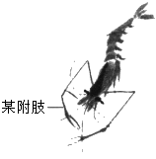

13. 依据国画中虾的身体和附肢的特征，判断虾属于（　　）

A. 腔肠动物 B. 节肢动物 C. 软体动物 D. 线形动物

14. 图中所指附肢的主要功能是（　　）

A. 呼吸 B. 取食 C. 步行 D. 游泳

15. “候鸟的欢歌、麋鹿的倩影、江豚的微笑”展示出洞庭湖生态保护区的勃勃生机。其中的麋鹿和江豚为哺乳动物，它们与候鸟的区别是（　　）

A. 体内有脊柱 B. 体温恒定 C. 胎生哺乳 D. 用肺呼吸

16. 宇航员在太空中长期工作会导致运动机能下降（主要影响收缩功能）。中国空间站上的宇航员坚持锻炼身体，目的是防止（　　）

A. 肌肉萎缩 B. 关节脱臼 C. 骨裂骨折 D. 韧带拉伤

17. 人们通过科学引入瓢虫控制蚜虫的数量，减轻了蚜虫对作物的危害。这体现了动物能（　　）

A. 维持生态平衡 B. 促进物质循环

C. 帮助植物传粉 D. 帮助传播种子

18. 如图装置中气球会变大，瓶中有酒味。瓶中加入的微生物是（　　）

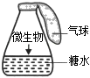

A. 乳酸菌 B. 酵母菌 C. 醋酸菌 D. 甲烷菌

19. 爬行动物和鸟类都在陆地上产卵。它们卵的下列结构中具有保护作用并能减少水分丢失的是（　　）

A. 卵壳 B. 卵白 C. 卵黄 D. 气孔

20. “剪茎作种，今岁一茎，次年便可种数百亩”是明代《农政全书》中记载的甘薯种植方法。利用甘薯的茎繁殖的技术是（　　）

A. 杂交 B. 扦插 C. 嫁接 D. 组织培养

21. 在观察记录的动物行为中，属于学习行为的是（　　）

A. 家蚕结茧 B. 蜘蛛结网 C. 蜻蜓点水 D. 鹦鹉学舌

22. 在公共场所遇到有人突然晕倒时，立即拨打120急救电话。不需要告知急救中心的是（　　）

A. 事发地点 B. 联系方式 C. 基本症状 D. 家庭情况

23. 我国医疗专项集采大大降低了患者的治疗成本。其中胰岛素专项集采的受益人群是（　　）

A. 糖尿病患者 B. 侏儒症患者 C. 白血病患者 D. 肺癌患者

24. 北京周口店遗址是亚洲大陆远古时期人类发展历史的重要遗存。下列证据能说明北京猿人具有较发达大脑的是（　　）

A. 分化的牙齿化石 B. 较为宽阔的髋骨化石

C. 粗壮的下肢骨化石 D. 脑容量大的头盖骨化石

25. “三分治疗，七分护理”。在白衣天使的日常工作中，属于关注病人心理健康的是（　　）

A. 处理伤口 B. 安抚情绪 C. 更换药物 D. 监测血压

**二、识图作答题（每小题5分，共15分）**

26. 如图分别为人的神经元和细菌模式图，据图回答：

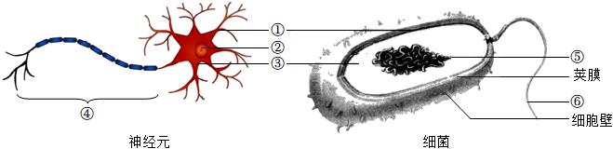

（1）由图判断，人和细菌中属于原核生物的是_____，理由是_____。

（2）两种细胞都具有结构①和③，其中①是_____（填细胞结构），能控制物质进出；两种细胞都没有_____（填细胞结构），只能利用现成的有机物生活。

（3）图中传出信息（传导神经冲动）的结构是_____（填序号）。

27. 甲、乙分别为膈肌的运动、肺泡与血液之间的气体交换示意图，据图回答：

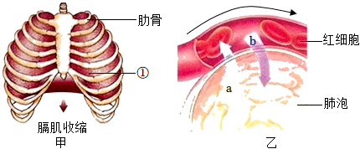

（1）图甲中的①是_____（填器官名称），是呼吸系统的主要器官。图甲中的a是_____（填气体名称），该气体扩散进入血液后与红细胞结合。

（2）图甲所示膈肌收缩时，人体处于_____状态（填“吸气”或“呼气”），此时图乙中肺泡内的气体压力_____外界气压（填“高于”“等于”或“低于”）。

（3）下列运动中，相同时间内需要能量最少的可能是_____（填运动名称）。

|  |  |  |  |  |
| --- | --- | --- | --- | --- |
| 运动 | 慢跑 | 游泳 | 散步 | 打篮球 |
| 每小时耗氧量（升） | 120 | 120 | 60 | 90 |

28. 如图为花的部分结构与有性生殖图解，请写出标号所代表的内容：

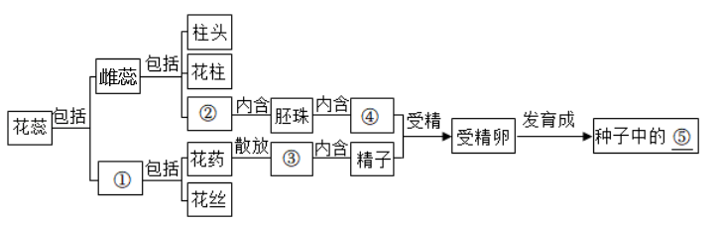

①_____；②_____；③_____；④_____；⑤_____。

**三、探究实践题（每小题5分，共15分）**

29. 龋齿是指在细菌的作用下，牙齿发生的慢性病变。为了改善儿童的牙齿健康，某地研究机构抽取6所学校的900位学生作为研究对象，统计龋齿情况以及行为习惯。具体数据如下表：

|  |  |  |  |  |  |  |  |
| --- | --- | --- | --- | --- | --- | --- | --- |
| 学科网(www.zxxk.com)--教育资源门户，提供试卷、教案、课件、论文、素材以及各类教学资源下载，还有大量而丰富的教学相关资讯！ | 咬手指、睡前进食等行为 | | 食用碳酸饮料及甜品 | | 刷牙频率（次/天） | | |
| 有 | 无 | 经常 | 偶尔 | 2次 | 1次 | 不刷 |
| 有龋齿（600人） | 361 | 239 | 415 | 185 | 63 | 489 | 48 |
| 无龋齿（300人） | 102 | 198 | 58 | 242 | 197 | 103 | 0 |
| 总计 | 463 | 437 | 473 | 427 | 260 | 592 | 48 |

（1）该研究机构采用的研究方法是_____。

（2）有咬手指、睡前进食等行为的学生患龋齿的比例_____（填“高于”“等于”或“低于”）无这些行为的学生。

（3）经常食用甜品易患龋齿的原因：甜品中含_____，有利于口腔内细菌的生长繁殖。为减小患龋齿的风险，食用甜品后，应立即_____。

（4）中国疾控中心的护牙海报展示了科学刷牙的顺序（以儿童为例），如图。在科学刷牙时，最先刷的是_____（填“门齿”“犬齿”或“臼齿”）。

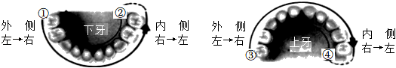

30. 为了解某保鲜剂对水果的保鲜效果，兴趣小组以百香果为材料开展了相关探究，实验结果如图：

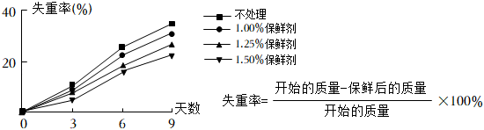

（1）实验中有一组不处理（没有加保鲜剂），其目的是_____。

（2）实验结论：该保鲜剂具有保鲜效果，且在一定范围内，浓度越高_____。

（3）要在本实验的基础上进一步设计实验，比较该保鲜剂在室温和低温下的保鲜效果。请你设计一个表格，用于记录实验数据。_____。

31. 为探究能卷舌基因（A）和不能卷舌基因（a）在亲子代间的传递规律，某班同学用笔杆、纸盒、标签纸等设计了如图实验装置。实验步骤：分别从两个纸盒中随机抽取一支笔杆，记录笔杆组合类型，然后放回原纸盒中，摇匀再取，每组记录20次。统计结果如表格所示。回答以下问题：

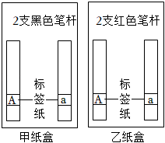

|  |  |  |  |  |  |  |
| --- | --- | --- | --- | --- | --- | --- |
| 学科网(www.zxxk.com)--教育资源门户，提供试卷、教案、课件、论文、素材以及各类教学资源下载，还有大量而丰富的教学相关资讯！ | 一 | 二 | 三 | 四 | 五 | 合计 |
| 甲（A）乙（A） | 4 | 7 | 4 | 3 | 5 | 23 |
| 甲（a）乙（a） | 3 | 1 | 6 | 5 | 7 | 22 |
| 甲（A）乙（a） | 4 | 7 | 6 | 9 | 3 | 29 |
| 甲（a）乙（A） | 9 | 5 | 4 | 3 | 5 | 26 |

（1）实验中笔杆模拟的是染色体，标签纸模拟的是_____。后代aa表现的性状是_____。

（2）在实验统计结果中，后代Aa个体的比例是_____%。

（3）该模拟实验得到的数据是否符合预测结果？判断并说出理由：_____。

**四、分析说明题（32小题7分、33小题6分、34小题7分，共20分）**

32. 中华民族从远古时代起就进行着艰苦卓绝的劳动和斗争，发展了农业生产，对人类文明作出了巨大贡献。分析以下材料回答问题：

材料一：“五谷丰登、六畜兴旺”中“五谷”在甲骨文时期就已存在，关于“五谷”的某种解释如图所示：

学科网(www.zxxk.com)--教育资源门户，提供试卷、教案、课件、论文、素材以及各类教学资源下载，还有大量而丰富的教学相关资讯！

材料二：《齐民要术》被称为中国古代农业的“百科全书”，至今还具有指导意义，如“区间草生，锄之”“正其行、通其风”“凡美田之法，绿豆为上”等。

材料三：我国全面建立粮食科技创新体系，大力培育优良品种，推广应用科学施肥、节水灌溉、绿色防治等技术，确保“中国人饭碗任何时候都要牢牢端在自己手中，饭碗主要装中国粮”。

（1）甲骨文中的“黍”“稷”等字将作物舒展的茎叶形象地表现出来。舒展的茎叶有利于作物进行_____作用，把二氧化碳和水转化为有机物储存在种子中。“菽”是指双子叶植物大豆，其种子结构中储存营养的是_____。

（2）在劳动生产中要及时锄草保证产量，这是因为杂草和作物之间存在_____关系。

（3）湖南水稻育种团队通过杂交、诱变等技术，改变水稻细胞中的_____，培育出超级杂交稻、低镉水稻、耐盐碱水稻等品种，为国家粮食安全作出了贡献。

（4）现代农业中种植的紫云英与绿豆均为豆科植物，根系中含能固氮的根瘤菌。它们作为绿肥可为作物的生长提供_____，从而达到“美田”（即肥田）的目的。

（5）过度施肥会造成环境污染。为推广化肥减量增效技术，在指导农民精准施肥前，农业技术员需要通过检测、查阅等获取哪些数据？_____。

33. 接种疫苗是保护自己和家人健康的重要手段之一。自2020年12月首批新冠病毒疫苗开始接种起，我国完成了世界上人数最多、规模最大的新冠病毒疫苗接种。截至今年6月2日，全国累计接种新冠病毒疫苗338299．8万剂次。根据所学知识，回答问题：

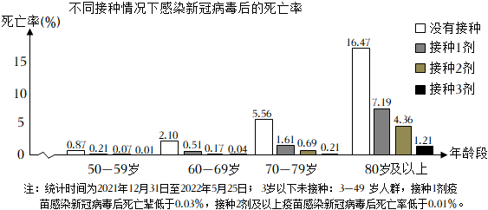

（1）接种新冠病毒疫苗可以使人体内产生相应的_____，从而提高对新冠肺炎的抵抗力。

（2）接种疫苗后，依然要做好个人防护。下列行为不符合个人防护要求的是_____。

A. 核酸检测保持距离

B. 高烧不适自我治疗

C. 在外就餐公筷公勺

D. 脏污口罩及时更换

（3）新冠病毒结构简单，仅由_____外壳和内部的遗传物质组成。短短几年时间内，世界卫生组织公布需要关注的病毒株系就有5种，目前奥密克戎已取代德尔塔成为主要流行的病毒株系，这说明新冠病毒具有_____的特征。我国疫苗经历了多种病毒株系的挑战，对目前流行的奥密克戎仍具较高的保护效力。

（4）截至今年5月12日，湖南60岁及以上人群新冠病毒疫苗接种覆盖1149．0万人，接种覆盖率为87．0%，有序推进符合条件老年人尽快接种疫苗至关重要。如图为中国香港卫生署公布的我国疫苗保护效力的相关数据。请分析数据，为社区防疫宣传提供老年人“应接尽接”的理由。_____。

34. 为介绍中国生物多样性保护理念和实践，增进国际社会对中国生物多样性保护的了解，国务院新闻办公室发表了《中国的生物多样性保护》白皮书。根据所学回答问题：

（1）“生物多样性”是生物（动物、植物、微生物）与环境形成的生态复合体以及与此相关的各种生态过程的总和，包括生态系统、_____和基因三个层次。

（2）2011年以来，我国建立了380个鸟类观测样区，159个两栖动物观测样区，70个哺乳动物观测样区和140个蝴蝶观测样区。以上观测的对象，属于无脊椎动物的是_____，需在水域环境及其附近进行观测的是_____。

（3）为全面构建以国家公园为主体的自然保护地体系，去年10月，我国正式设立三江源、大熊猫、东北虎豹、海南热带雨林、武夷山等第一批国家公园。其中海南热带雨林国家公园主要保护_____生态系统，这也是海南长臂猿唯一的_____。

（4）中国东北虎豹国家公园与俄罗斯“豹之乡”国家公园开展国际合作，建立跨境自然保护地和生态廊道，野生东北虎开始在中俄保护地间自由迁移。这种国际合作为什么更有利于东北虎的保护？_____。